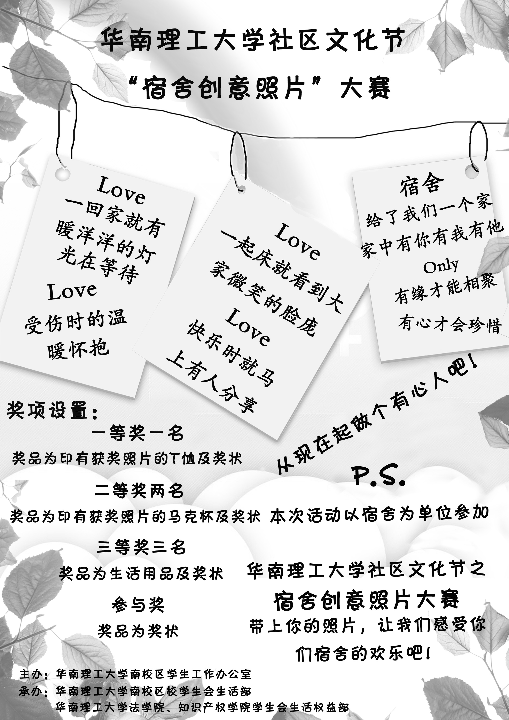
华南理工大学2013年社区文化节之宿舍创意照片大赛报名表

团队名称
团队  主要负责人 | 姓名 |  |  |  | 性别
团队  主要负责人 | 院系专业年级
团队  主要负责人 | 宿舍地址
团队  主要负责人 | 手机号码 |  |  |  | 短号
团队成员 | 姓名 | 性别 |  | 院系专业年级 |  | 联系方式

※活动方式：参赛者在规定期限内提交参赛作品（电子版）。本次大赛分为两轮， 第一轮采用评委评分制，评委评分于11月3日晚上7点进行，需要参赛队伍对作品进行现场解说，第二轮采用评委评分制+网上投票制。评出获奖作品，进行奖励。
※报名联系人：谢静 18819472565（642565） 邓宇杰 18819477397（647397）
※报名方式: 将纸质版报名表交至一二饭摆摊处，或联系报名联系人；电子版报名表发至1392570542@qq.com
※报名截止日期：纸质版报名表截止日期为2013年10月26日17:30，电子版报名表截止日期为2013年10月28日。
※作品提交方式：所有作品请于10月31日之前提交，请发送至1392570542@qq.com。

p.s.参赛作品要符合活动主题，不得抄袭。

